TALEP DİLEKÇESİNİ DOLDURMADAN ÖNCE OKUYUNUZ

- Transfer ödemesi talep edilebilmesi için proje sözleşmesinin TÜBİTAK ve Kuruluş tarafından karşılıklı olarak imzalanmış olması gerekmektedir. PRODİS’te Sözleşme İmza Tarihi görüldüğünde transfer ödemesi talep edilebilir, basılı sözleşmeyi beklemeye gerek yoktur.
- Talep tutarı PRODİS-Başvuru Bilgi Sayfasında Kuruluş(lar) satırında yer alan Desteklemeye Esas Kalan Maliyet Tutarının en fazla (%30)’u kadar olabilir.
- Teminat Mektupları transfer ödemesi talebi kadar (1’e 1), örneğine bire bir uygun olarak hazırlanmalıdır. Teminat Mektupları Kesin veya Avans olarak hazırlanabilecek olup; Geçici Teminat Mektupları Kurumumuz tarafından kabul edilmez. (Kredi Garanti Fonu (KGF) Onay Yazısı ile başvuracak firmalar için ilgili yazıda belirtilen Onaylanan Kefalet Tutarı yazılacaktır.)
- IBAN hesabının dönem ödemelerinde kullanılan/kullanılacak IBAN hesabından farklı ve yeni bir hesap olması gerekmektedir.
- Kefil kısmı doldurulurken adres kısmına şirketin adresi değil şahısların kişisel adresleri yazılmalıdır.
- Senetle başvurularda:
  - Başvuru dilekçesinin senedin kuruluşu parasal tutarla sınırlandırılmayan en geniş şekilde temsil ve ilzama yetkili olan kişi/kişiler veya bu kişinin/kişilerin usulüne uygun olarak yetkilendirdiği temsilci/temsilcileri tarafından imzalanması gerekmektedir.
  - Başvuru dilekçesi ve senet aynı kişi/kişiler tarafından imzalanmış olması halinde bir adet güncel İmza Sirküleri (Asıl) gönderilmesi yeterlidir.
  - Senet üzerine “AVAL İÇİNDİR” yazarak imzalayan kişi/kişiler için başvuru dilekçesi veya senet ekinde güncel İmza Sirküleri Aslı gönderilmesi halinde ayrıca imza sirküleri gönderilmesine gerek yoktur.
  - İmza sirkülerinden şirketin temsil yetkisi münferit ise, yetkili kişi hem şirket kaşesinin üzerine imza atacak hem de kefil olarak senedi imzalayacaktır. Bu durumda tek kefil yeterlidir. İmza sirkülerinde şirketin temsil yetkisi müşterek ise müşterek imza yetkisi olanlar şirket kaşesi üzerine imza atacaklar, ayrıca en az iki tanesi de (müşterek imza yetkisi 2 veya daha fazla olabilir) kefil olarak imzalayacaklardır.
  - Aval İçindir Örneği:

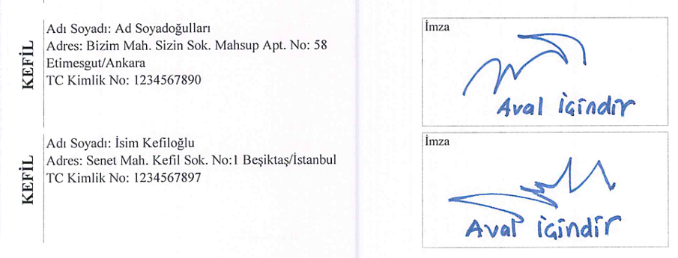

- Senet Kontrol Listesi
☐ Proje sözleşmemiz karşılıklı olarak imzalandı. PRODİS’te sözleşme imza tarihimizi gördük.
☐ Mavi kalemle imza attığımız bütün evraklarda imzamızın altına ismimizi de yazdık.
☐ Kefil kısmında adres olarak şirket adresini değil şahsi adresimizi yazdık.
☐ Kefil olarak imza attığımız kutucuğun içine AVAL İÇİNDİR yazdık.
☐ Senetteki vade tarihlerinde Excel sürümünden kaynaklı maddi bir hata olmadığını kontrol ettik.
☐ Transfer Ödemesi Talep Dilekçesi eklerinde eksik olmadığını kontrol ettik.

.. / .. / 202..
Konu: Transfer ödemesi başvurusu.

Türkiye Bilimsel ve Teknolojik Araştırma Kurumu (TÜBİTAK)
Teknoloji ve Yenilik Destek Programları Başkanlığı (TEYDEB)

TÜBİTAK Teknoloji ve Yenilik Destek Programlarına İlişkin mevzuat doğrultusunda başvurusu yapılan “………” numaralı ve “………..………………………” başlıklı projemiz, Teknoloji ve Yenilik Destek Programlarının ilgili Uygulama Esasları çerçevesinde değerlendirilmiş ve , …/…/….. tarihli proje sözleşmesi ile desteklenmesi uygun bulunmuştur.

Projenin tabi olduğu Uygulama Esasları kapsamında aşağıda belirtilen tutardaki transfer ödemesini; ilgili destek programının uygulama esasları ve mali rapor hazırlama kılavuzunda belirtilen hususlar çerçevesinde kullanmak üzere aktarılması hususunda gereğini arz ederim/ederiz.

(Kuruluşun Unvanı/Kaşesi)
(Yetkili kişi/kişilerin adı/soyadı ve imzası)

Talep Edilen Transfer Tutarı: | …………......... .- TL (………………...…………Türk Lirası)
Teminat/Senet Tutarı: | …………......... .- TL (………………...…………Türk Lirası)
Transfer Ödemesinin Yatırılacağı Özel Hesap (Transfer Hesabı) Bilgisi
IBAN No:
IBAN No’nun sadece transfer ödemesi için açılan yeni bir hesap olması gerekmektedir.

EKLER:

☐ Teminat mektubunun (KGF teminatı ile başvuracak firmalar için sadece KGF Onay Yazısı) veya senedin aslı
☐ Başvuru dilekçesini imzalayan firma yetkilisi/yetkililerine ait son imza sirküleri fotokopisi
☐ Firmanın; başvuru yapıldığı tarih itibariyle SGK borcu olmadığına dair güncel “e-borcu yoktur belgesi” ve vergi borcu olmadığına dair Internet Vergi Dairesinden 22/A kapsamında alınan güncel “Borç Sorgulama” çıktısı.

